### Plan General de la Propuesta

La siguiente imagen presenta a manera de referencia el plan general en el tiempo de los tres proyectos contenidos en el alcance de esta propuesta. Nota: los plazos en la imagen son referenciales. Los plazos reales de cada proyexto, por separado, serán determinados y aceptados en las fases de levantamiento de cada uno.

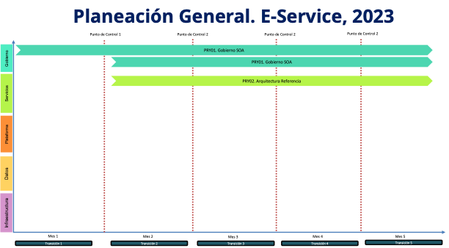

Imagen 2. Vista de tiempo de ejecución de los proyectos de cierre de brecha de la hoja de ruta E-Service consignados en el alcance de esta propuesta, para el período de 5 meses, en el 2023.